LISTA DE ÚTILES ESCOLARES 2026
- 1 estuche de uso personal.
- Cuadernos según curso:
- Nivel medio mayor: 4 cuadernos college de matemática 7 mm sin espiral de 100 hojas.
Forros de color : 1 azul, 1 rojo, 1 amarillo y 1 verde.
- Primer nivel de transición (pre kínder): 3 cuadernos college de matemática 7 mm sin espiral de 100 hojas. Forros de color : 1 azul, 1 rojo y 1 verde.
1 cuaderno college de matemática 5 mm sin espiral de 100 hojas. Forro de color: amarillo.
- Segundo nivel de transición (kínder): 3 cuadernos college de matemática 7 mm sin espiral de 100 hojas. Forros de color : 1 azul, 1 rojo y 1 verde.
1 cuaderno college caligrafía horizontal sin espiral de 80 hojas. Forro de color: amarillo.
- 2 carpetas plastificadas con acoclip para uso tareas con la educadora y fonoaudióloga. Las carpetas de color: amarillo (educadora) y naranja (fonoaudióloga).
- Lápices de colores JUMBO TRIANGULAR para su estuche (12 colores en lo posible).
- 1 caja de lápices de cera
- 2 goma
- 2 lápiz grafito
- 1 lápiz bicolor (rojo-azul) solo para PREKINDER Y KINDER
- 4 stick fix grande
- 1 plumón de pizarra de color negro (uso personal para pizarras individuales de los niños y niñas)
- 1 plumón negro permanente punta redonda( para marcar dibujos)
- 1 tijera punta redonda.
- 1 caja de témpera de 12 colores
- 1 pincel N° 6 y 10 ( delgado y grueso)
- 1 block de dibujo médium N°99 – 1/8
- 1 plasticina de buena calidad.
- 2 Cinta de embalaje transparente
- 1 masking tape ancho y delgada
- 1 carpeta de papel lustre.
- 1 carpeta de goma eva adhesiva
- 1 carpeta de cartulina
- 1 carpeta de goma eva con gliter
- 1 carpeta de cartulina metálica
- 1 carpeta de papel volantín
- 1 cola fría escolar mediana
- 2 rollos de papel kraft
- 1 resma papel fotocopias, esta debe ser enviada el primer día de clases (fotocopias para tareas y pruebas)
- CURSO NIVEL MEDIO MAYOR Y PRE KINDER DEBE TRAER RESMA OFICIO 216 X 330 MM (NO A4)
- CURSO KINDER DEBE TRAER RESMA CARTA 216 X 279 MM
- 1 caja de plumones jumbo de 12 colores
- 10 mica tamaño oficio para termo laminar
- 5 barras de silicona de 7,5 mm
- 1 cinta doble contacto delgada
- 1 caja de tiza jumbo
- 1 caja de tempera solida en barra (de 6 unidades)
- 2 paquetes de papel lustre chico de 10 x 10 cm.
- 1 sacapunta con depósito de dos orificios

- Material didáctico: se sugieren los siguientes juegos didácticos, usted debe elegir sólo 1 según curso.

- Para curso medio mayor
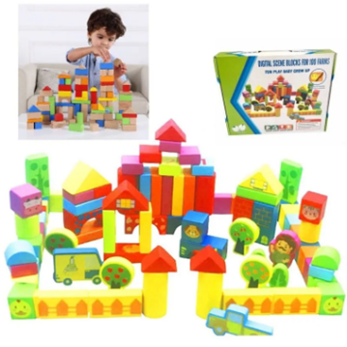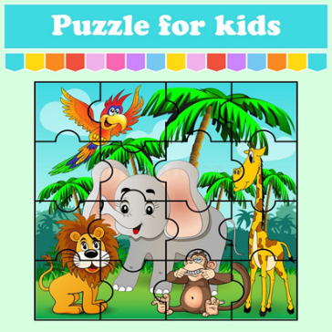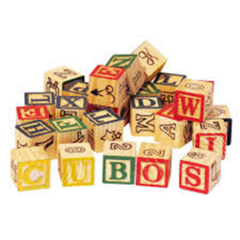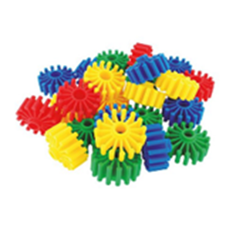
Juegos encajes rompecabezas hasta de 6 piezas cubos de madera juego de encaje

- Para curso (pre kinder )y (kinder)
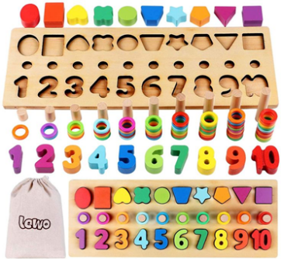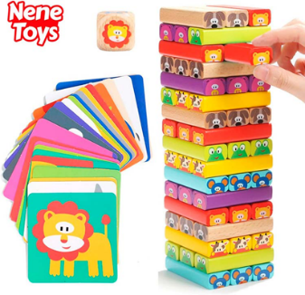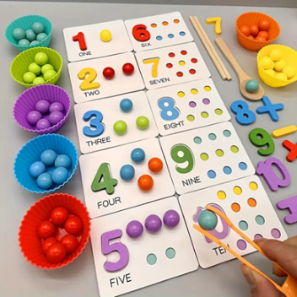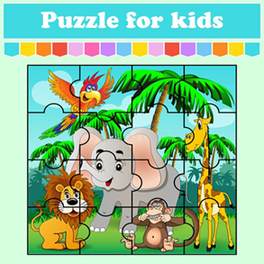

Juego conteo juego jenga juego de conteo rompecabezas de 6 a 12 piezas

- 1 caja plástica (observar medidas y sugerencias dadas)
Medidas aproximadas ejemplo, ya que las cajas no deben ser muy grandes
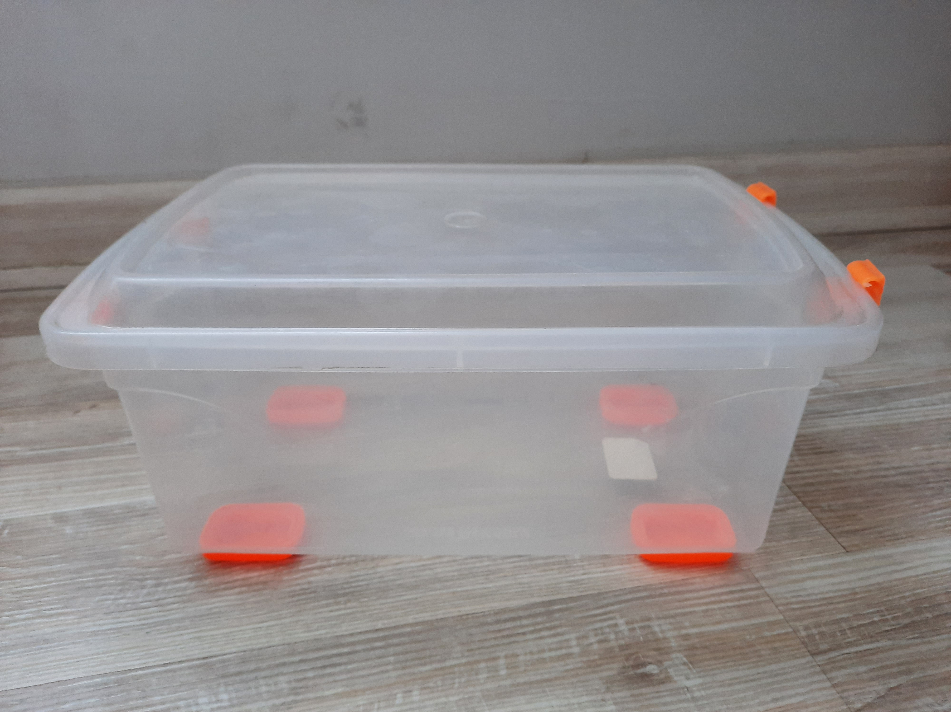

Medidas alto 12cm ,ancho 15cm, largo 25cm (6 o 7 litros)
IMPORTANTE: Durante el año escolar se irán solicitando otros materiales que pueda requerir la educadora para su clase, este será solicitado con anticipación a través de la libreta de comunicaciones.

LISTA DE ÚTILES DE ASEO PERSONAL
- 1 toalla con elástico para el cuello
- 1 vaso plástico
- 1 cepillo de diente
- 1 pasta dental
- 1 bolso de género (para guardar los útiles de aseo)

TODO MARCADO CON NOMBRE Y APELLIDO DEL NIÑO/NIÑA

